国有企业电子采购系统
供应商操作手册（v1.0）

目录
1.全流程图 3
2.系统访问地址 4
3.系统环境问题处理 4
4.供应商注册 4
4.1.办CA卡 4
4.2.在国有企业电子采购系统注册供应商信息 4
5.投标 5
5.1.安装电子投标客户端 5
5.2.使用电子投标客户端投标 5
6.开标 8
6.1.登录 8
6.2.解密 9
6.3.二轮报价 10
7.紧急问题处理联系方式 10

1.全流程图
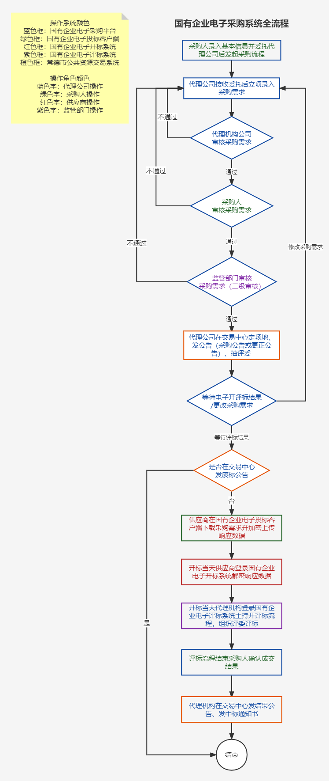

2.系统访问地址
https://qycg.cdggzy.cn/SOACEProcurement/f/m/gyqycgindex

3.系统环境问题处理
使用360安全浏览器极速模式访问系统
安装CA驱动，访问电子开标系统，在登录页面可以下载360浏览器和CA驱动安装包，进行安装，安装成功后，才可以正常登录系统
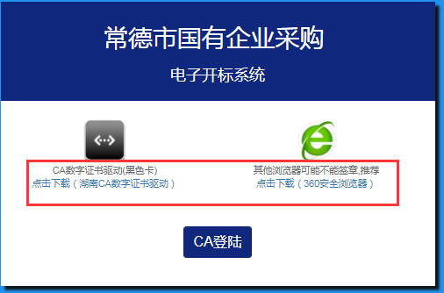

4.供应商注册

4.1.办CA卡
在常德市公共资源交易中心一楼CA办理窗口，办理供应商机构卡

4.2.在国有企业电子采购系统注册供应商信息
下载投标客户端，安装成功后，打开投标客户端，点击【CA注册供应商按钮】，进入如下页面，注册供应商信息，注册成功后，就可以插入CA卡登录电子投标客户端进行投标了
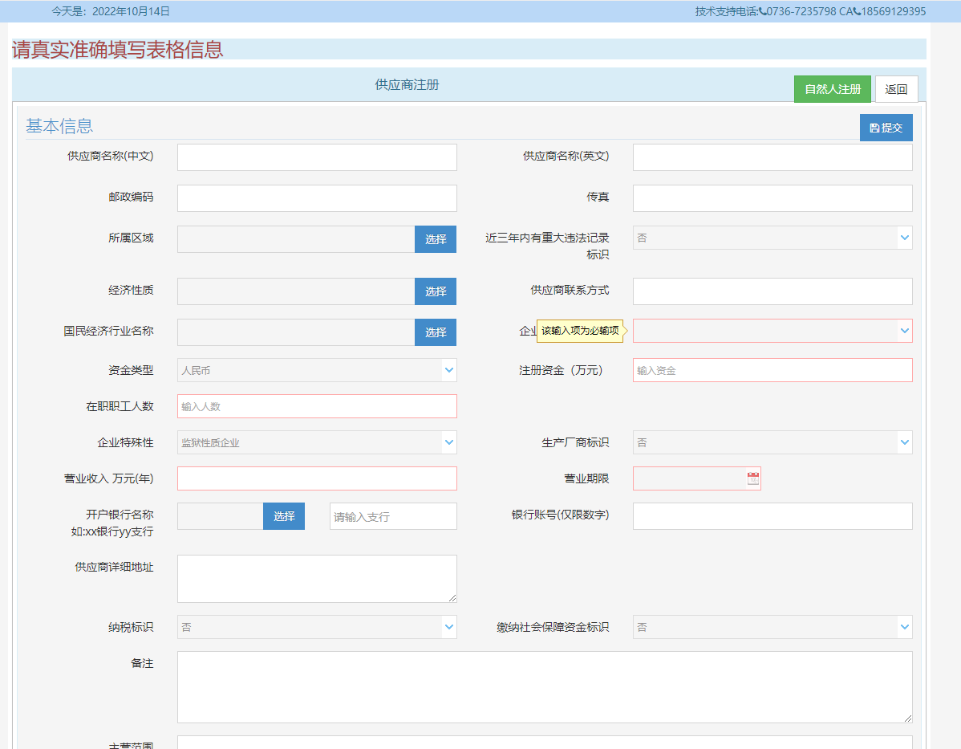

5.投标

5.1.安装电子投标客户端
在常德公共资源交易中心系统中查看项目公告，获取电子投标客户端安装文件下载地址，下载安装文件，投标客户端安装成功后，桌面会有一个如下图标
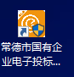

5.2.使用电子投标客户端投标
双击投标投标客户端，打开投标客户端，下载采购需求数据，选择项目进行响应，响应数据填写完成后，生成投标pdf文件并盖章，然后加密上传响应数据
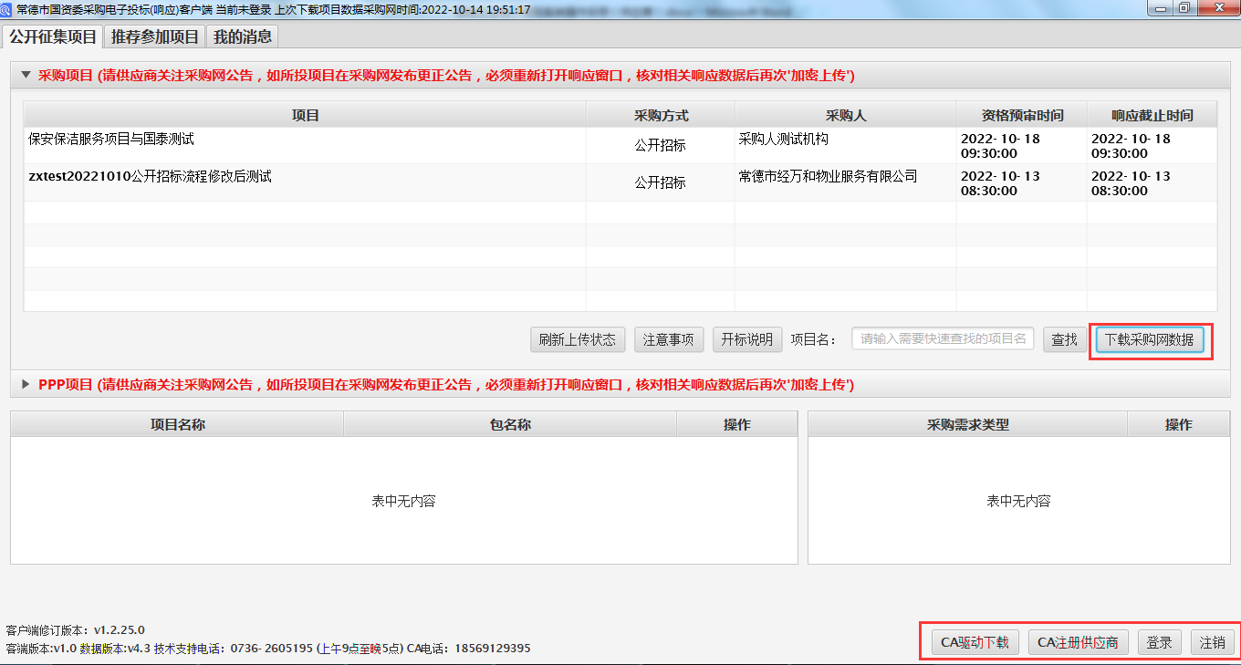
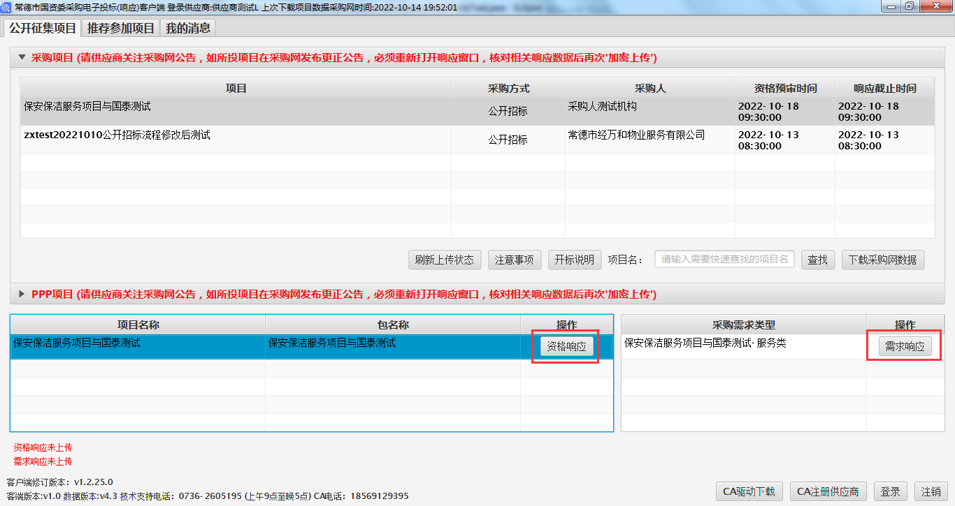
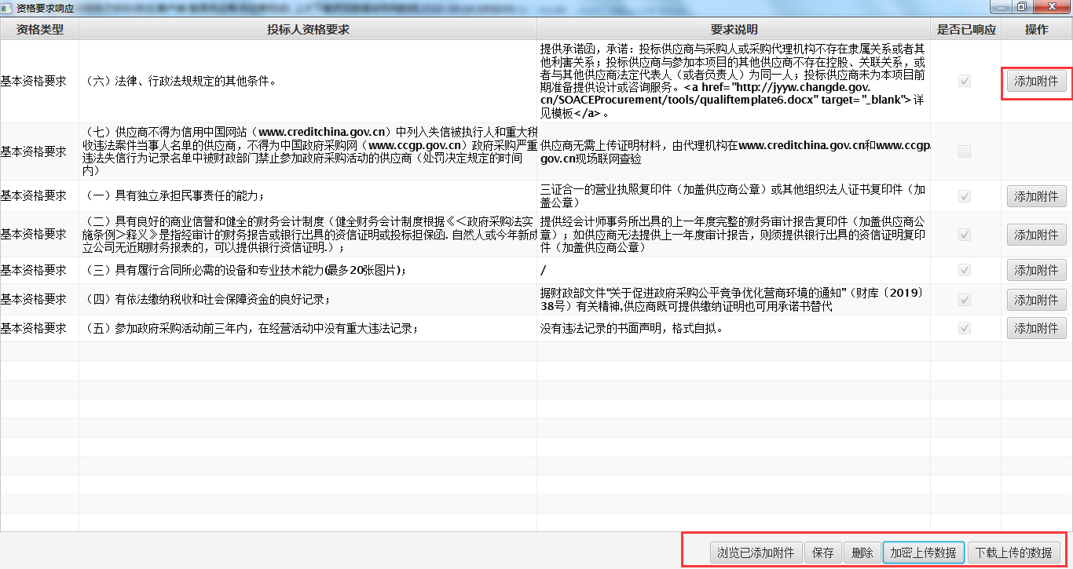
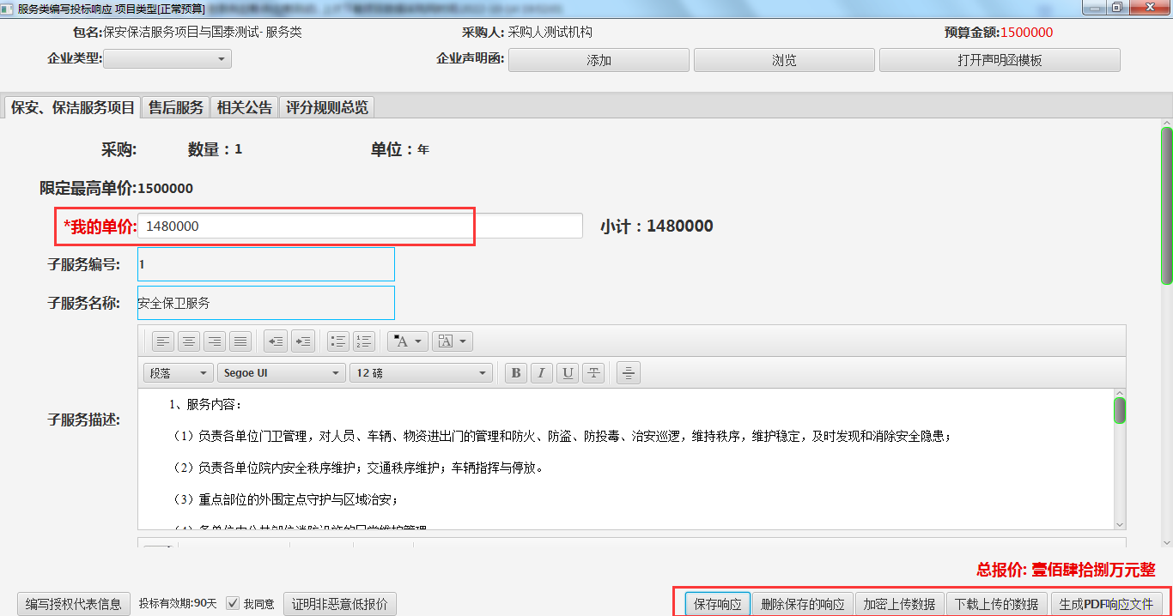
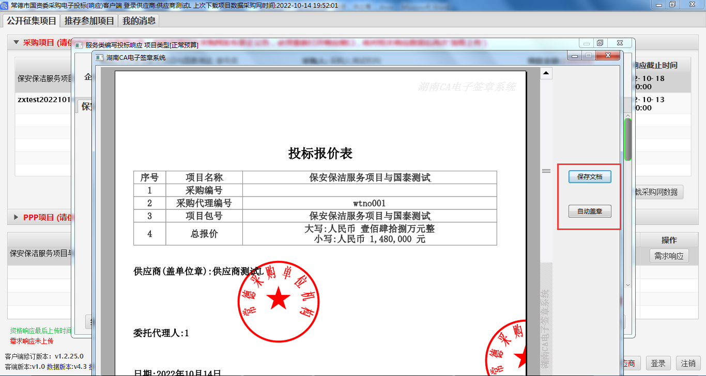
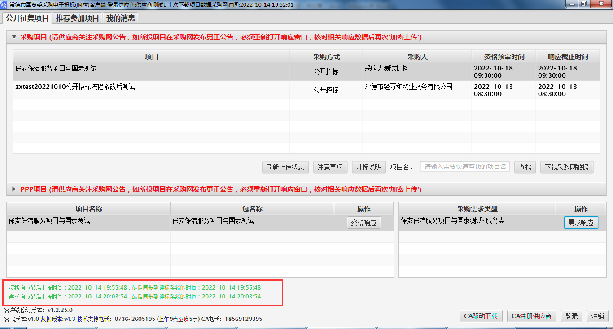

6.开标

6.1.登录
项目开标当天，使用CA卡可提前登录国有企业电子开标系统验证解密环境
https://jyyw.changde.gov.cn/WebsocketMaven/html/login.html
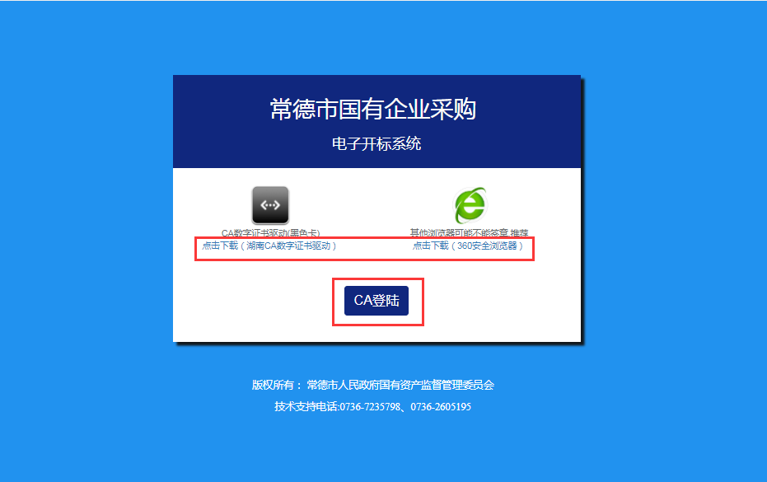

登录成功后，进入项目列表页面，验证解密环境
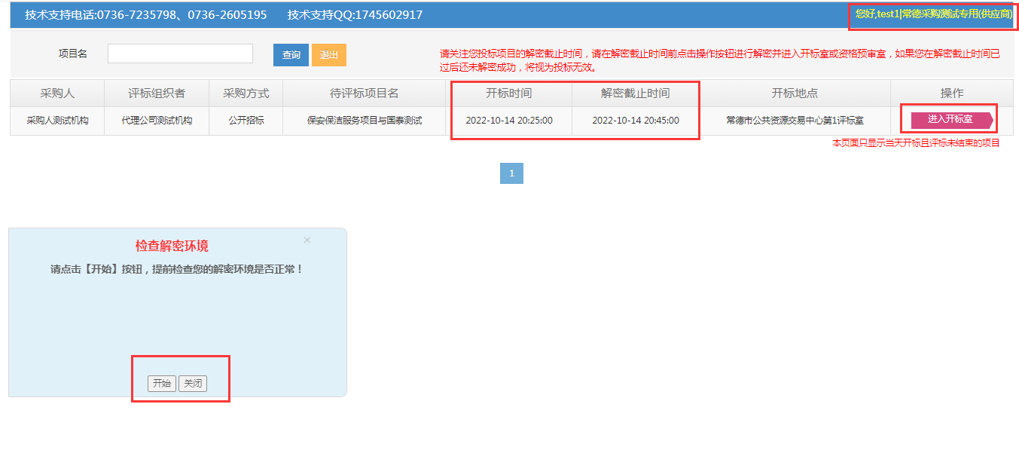

解密环境验证成功，如下图

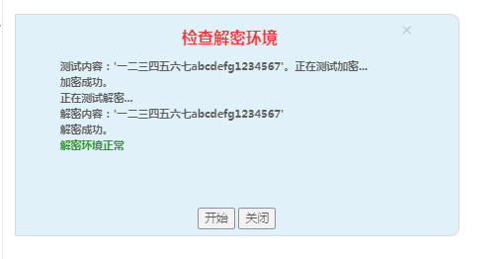

6.2.解密
解密时间到了之后，点击【进入开标室】按钮进行解密，必须在解密截止时间前完成解密，否则视为无效投标
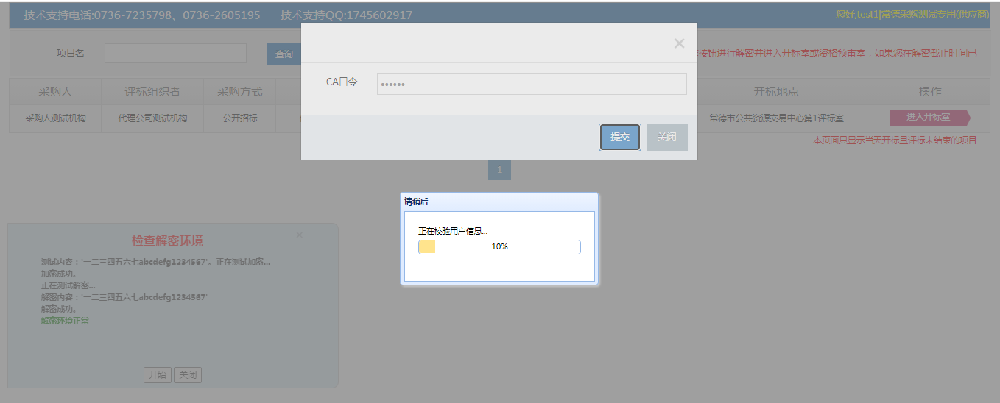

解密成功后，进入系统项目开标室
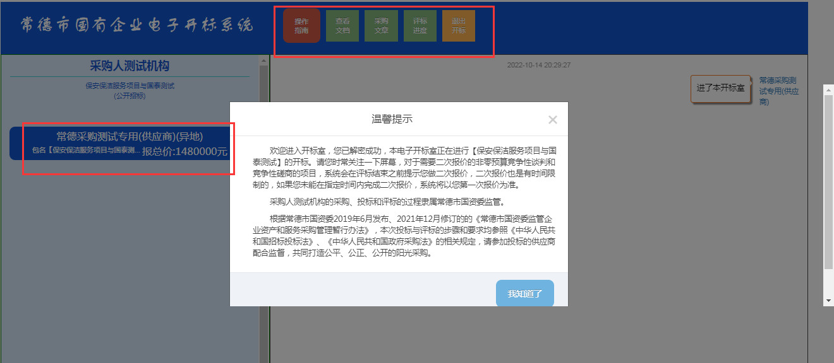

也可看到投此项目且解密成功的其他供应商
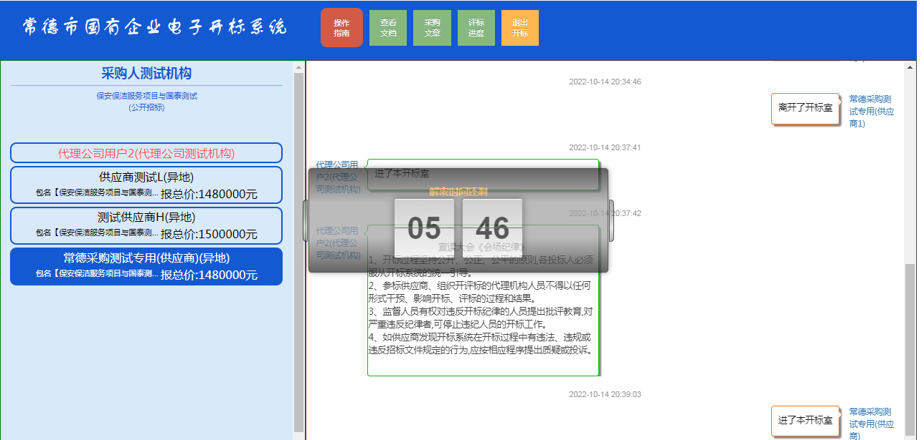

6.3.二轮报价
解密成功后，如果像竞争性谈判的项目有二轮报价环节，需时刻关注开标室页面，是否弹出二次报价待办，有待办要及时处理，二次报价也是有截止时间的，过了截止时间就报不了了

7.紧急问题处理联系方式
联系人：常德市银天信息技术有限公司 （朱工）
联系电话：18917585972

